Применяя свои знания о ВИЧ на практике ВЫ можете защитить себя от СПИДа.  Молодость – самое прекрасное время, с которым связано столько надежд. Поэтому стоит ли подвергать свою жизнь опасности ради сомнительных удовольствий?    Поэтому мы обращаемся к молодёжи.  ПОМНИТЕ! Вы можете стать мишенью для СПИДа. Более 90% ВИЧ – инфицированных в нашей области заразились при внутривенном употреблении наркотиков  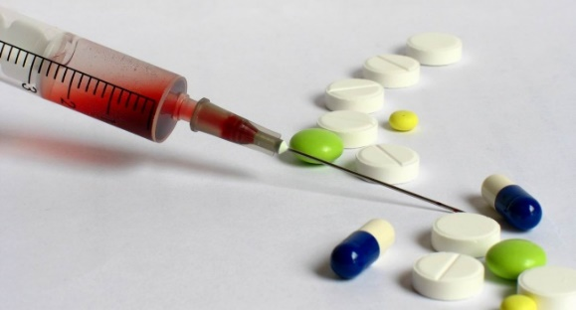 | МБОУ «КОСТЕНЕЕВСКАЯ СРЕДНЯЯ ШКОЛА» ЕМР РТ  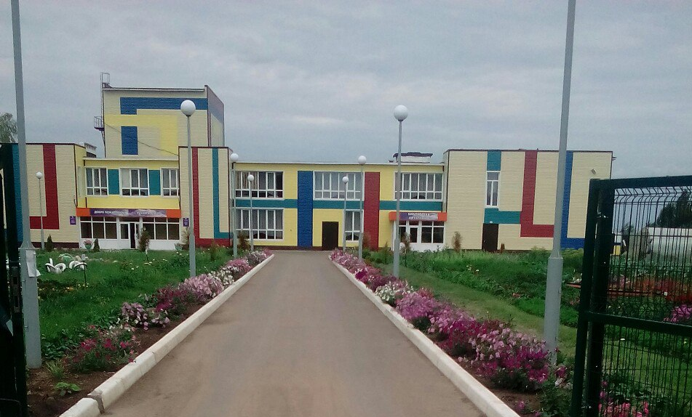  Адрес школы:  423624 Республика Татарстан  Елабужский район  село Костенеево  улица Молодёжная д. 30.  Тел. 8 (85557) 7-25-38  Эл. Почта: Skost.Elb@tatar.ru  Сайт: https://edu.tatar.ru/elabuga/kosteneevo/sch  Выполнили ученики 11 класса | 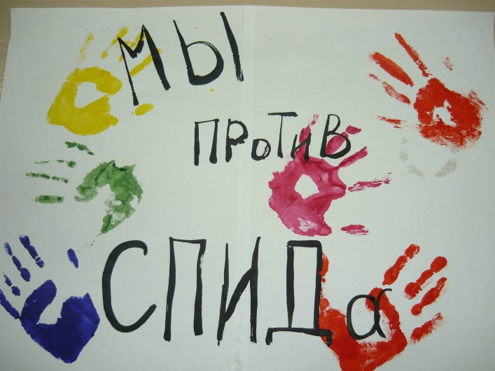  АЛАЯ ЛЕНТОЧКА –  СИМВОЛ НАДЕЖДЫ  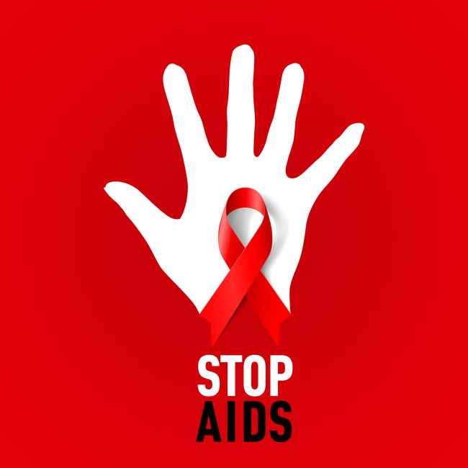  2017г.  2017год
ВИЧ/СПИД  ВИЧ (вирус иммунодефицита человека) - это вирус, вызывающий СПИД (синдром приобретенного иммунодефицита). ВИЧ может ослабить иммунную систему до определенного состояния, когда в организме начинают развиваться так называемые оппортунистические заболевания, с которыми здоровая иммунная система обычно справляется. Попадая в организм человека, ВИЧ ослабляет иммунную систему, нападая на определенные клетки, призванные бороться с инфекциями - Т-лимфоциты или клетки CD4. С течением времени ВИЧ разрушает такое количество этих клеток, что организм больше не может защищать себя от некоторых видов рака, вирусов, бактерий, грибков или паразитов. Диагноз СПИД обычно ставится спустя несколько лет после заражения ВИЧ, когда у человека развиваются одно или несколько очень серьезных заболеваний.  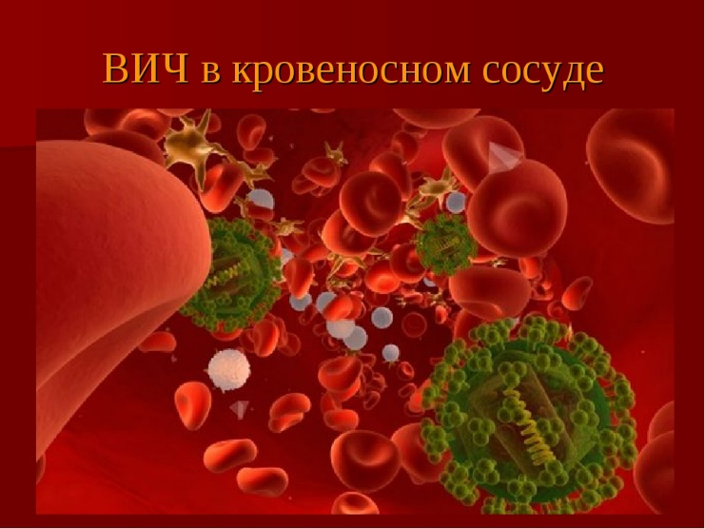 | Как происходит заражение ВИЧ?  Существует несколько путей заражения ВИЧ-инфекцией:  совместное использование шприцев, игл и другого инъекционного оборудования;  использование нестерильного инструментария для татуировок и пирсинга;  использование чужих бритвенных принадлежностей, зубных щеток с остатками крови;  передача вируса от ВИЧ-положительной матери ребенку - во время беременности, родов и при кормлении грудью.  При наличии инфекций, передающихся половым путем, опасность передачи ВИЧ при сексуальных контактах увеличивается в 2-5 раз. Наличие ИППП, сопровождающихся возникновением открытых язвочек (например, герпеса).  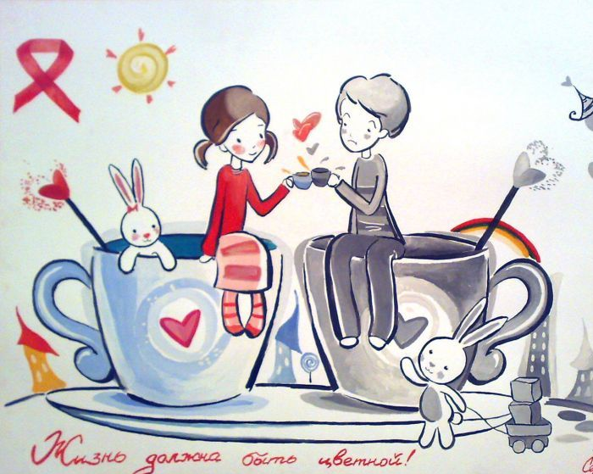 | ВИЧ не передаётся:  при поцелуе и рукопожатие    через пищу, посуду, предметы  домашнего обихода, а также через укусы насекомых и через общение с домашними животными.  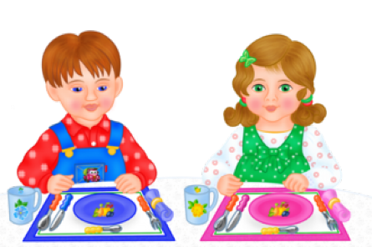  при купании в бассейне, душе  

